2022年北京交通大学大学生智能汽车竞赛
比赛细则
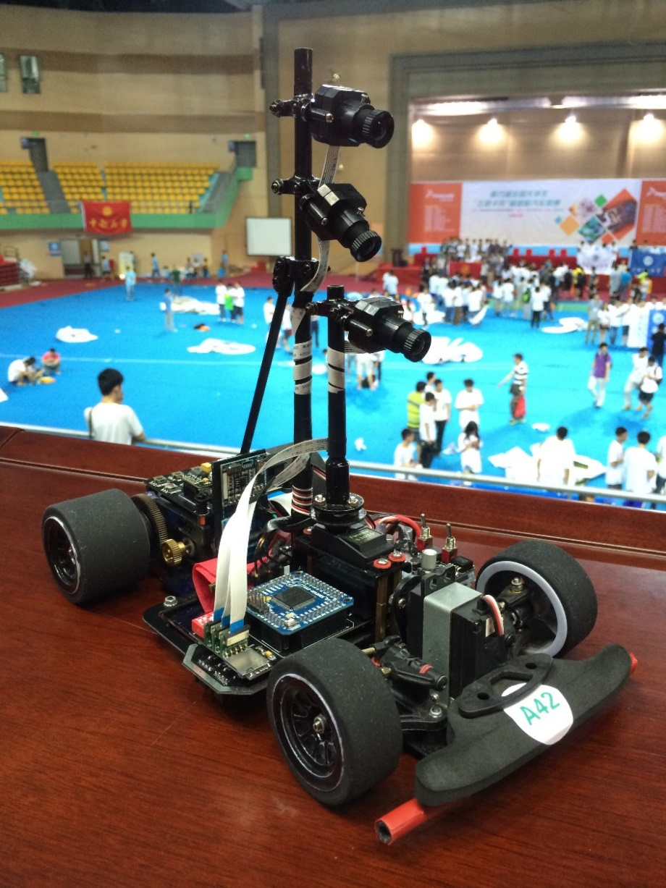
北京交通大学
大学生智能汽车竞赛组委会
2021年9月
目 录
1 前言 1
2 比赛器材 1
2.1 车模 1
2.2 电子元器件 3
2.3 电路板 4
3 比赛环境 4
3.1 赛道 5
3.2 环境 9
3.3 裁判系统 10
4 比赛任务 11
4.1 比赛赛道 11
4.2 比赛任务 11
5 比赛流程 11
5.1 比赛规则 11
5.2 比赛流程 13
5.3 比赛禁止事项 14
5.4 其他事宜 15
6 竞赛评奖 15
6.1 奖项设置 15
6.2 选拔全国大学生智能汽车竞赛参赛队员 15
7 组队及报名办法 15
7.1 组队规定 15
7.2 报名办法 16
7.3 参赛咨询 17
8 其他 17

1 前言
全国大学生智能汽车竞赛是从2006年开始，目前由中国自动化学会举办的旨在加强学生实践、创新能力和培养团队精神的一项创意性科技竞赛，我校自2008年开始派出参赛队参加该项赛事。
我校自2012年起每年举办北京交通大学大学生智能汽车竞赛，旨在培养我校学生创新实践氛围和能力，为我校参加全国大学生智能汽车竞赛选拔优秀参赛学生。
参加北京交通大学大学生智能汽车竞赛的参赛选手须使用竞赛组委会指定的竞赛车模套件和统一提供的系统主控电路板（可选），采用指定的8位、16位、32位微控制器作为核心控制单元，自主构思控制方案进行系统设计，包括车模机械结构设计、传感器信号采集处理、电机驱动与测速、转向舵机控制以及控制算法软件开发等，初步完成智能车工程制作及调试。参赛队伍首先于指定日期参加预选赛，完成比赛获得参加决赛资格后继续完善车模，提高车模的性能和稳定性，再于指定日期参加决赛。竞赛组委会将根据比赛成绩评定各参赛队获得的奖项。

2 比赛器材
竞赛要求使用规定的比赛器材，按照一定规则制作参赛车模。凡不按要求制作参赛车模的参赛队，将被取消参加比赛资格。

2.1 车模
（1）车模的种类
所有参赛队必须在表2-1所示的两种车模中选择一种作为参赛车模制作平台。可以购置全新车模，也可使用手中原有的同型号车模或购置二手车模参加比赛。
表2-1 车模信息
型号 | 车模外观和规格 | 供应厂商 | 参考采购信息
B型  车模 | 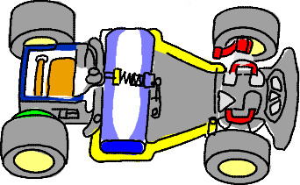  单驱动电机  电机：540，舵机：S-D5 | 北京科宇通博  科技有限公司 | - https://m.tb.cn/h.eo8emvb?sm=dcb7c3  - https://m.tb.cn/h.eMn0pgN?sm=d7414b
C型  车模 | 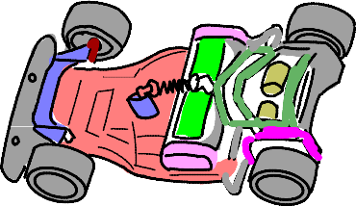  双驱动电机  电机 RS-380，舵机：FUTABA3010 | 东莞市博思电子数码  科技有限公司 | - https://m.tb.cn/h.eo8fpms?sm=d538d9  - https://m.tb.cn/h.eo8VTHn?sm=9e8204  - https://m.tb.cn/h.eo84YfA?sm=8838c4

（2）车模修改要求
- 车模制作完成之后的尺寸统一要求：车模在正常运行姿态下，车模的外轮廓长度小于30cm，宽度小于25cm，高度小于20cm。
- 禁止不同型号车模之间互换电机、舵机和轮胎。
- 禁止改动车底盘结构、轮距、轮径及轮胎；如有必要可以对于车模中的零部件进行适当删减。
- 禁止采用其它型号的驱动电机，禁止改动驱动电机的传动比。
- 禁止改造车模运动传动结构。
- 禁止改动舵机模块本身，但对于舵机的安装方式，输出轴的连接件没有任何限制。
- 禁止改动驱动电机以及电池，车模前进动力必须来源于车模本身直流电机及电池。
- 禁止增加车模地面支撑装置。在车模静止、动态运行过程中，只允许车模原有四个车轮对车模起到支撑作用。
- 为了安装电路、传感器等，允许在底盘上打孔或安装辅助支架等。
- 参赛车模的车轮必须是原车模配置的车轮和轮胎，不允许更改使用其它种类的车轮和轮胎，不允许增加车轮防滑胶套。如果车轮损坏，则需要购买原车模提供商出售的同款车轮轮胎。允许对于车轮轮胎做适当打磨，但要求原车轮轮胎花纹痕迹依然能够分辨。
- 不允许对于车轮胎进行雕刻花纹。参赛队伍的轮胎表面不允许有粘性物质，检测标准如下：车模在进入赛场之前，车模平放在地面A4打印纸上，端起车模后，A4 打印纸不被粘连离开地面。车模在赛道上运行之后，不能够留下可辨析的痕迹。检查过程如图2-1所示。
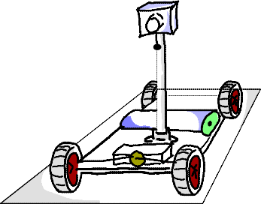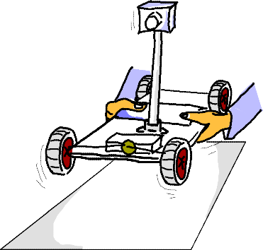
车模平放在A4 打印纸上10秒钟 车模抬起瞬间， 打印纸不离开地面
图2-1 车轮胎 A4 纸粘性检查

2.2 电子元器件
（1）微控制器
采用恩智浦半导体（NXP）公司的8位、16位、32位系列微控制器作为车模中唯一可编程控制器件。
使用微控制器的数量没有限制。
如果所选用的传感器或者其它电子部件中也包含有微处理器，对此微处理器的种类和数量不做限制，但其不得参与对于赛道信息识别和处理、不参与车模运动决策与控制。
（2）传感器
通用平台组限制只能使用电磁传感器进行环境检测，不允许使用光电传感器、摄像头器件进行赛道和环境检测。
自力更生组允许使用各类电磁、光电、超声传感器、摄像头器件进行赛道和环境检测，传感器的种类和数量由参赛队伍根据参赛组别自行确定，数量不限。
（3）伺服电机
- 定义
车模上的伺服电机是指除了车模原有驱动车轮的电机之外的电机，包括舵机、步进电机或者其它种类的电机（如图2-2）。
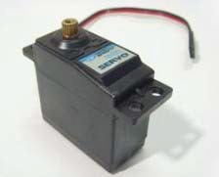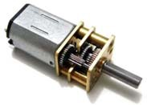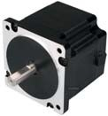
舵机 直流电机 步进电机
图2-2 车模上的伺服电机
- 数量限制
车模上的伺服电机数量不能够超过三个，其中包括转向控制舵机。转向舵机只允许使用原车模配的舵机型号，而且只允许使用一个舵机。
- 功能限制
车模上的额外增加的伺服电机只能用于控制车模上的传感器的方位，或者改变车模底盘姿态。不允许直接或者间接控制车模的转向、改变车模车轮速度。

2.3 电路板
本次竞赛允许使用竞赛组委会统一提供的电路板或自制电路板参赛，根据所用主板类型分为通用平台组和自力更生组。
（1）通用平台组：使用竞赛组委会统一提供的电路板
竞赛开始后，每支参赛队可在规定时间从竞赛组委会领取一套已经制作好的成品电路板和单片机调试下载器。统一提供的电路板中已包含微控制器单元、电源管理单元、传感器信号（同时包含光电和电磁信号）采集与调理单元、电机驱动单元、舵机驱动单元、无线通信单元、按键输入及显示单元等电路，除传感器外基本无需自己设计制作硬件电路。
领取电路板时，须首先出示已经准备好的车模，并缴纳押金。校内比赛结束后归还电路板和配套下载器，押金如数退还；如电路板丢失或人为损坏的，押金不退。因人为损坏需要额外领取电路板的，需另外缴纳电路板成本费用。
（2）自力更生组：使用自制电路板
如参赛队选择使用自制电路板参赛，则在竞赛智能汽车中，除竞赛组委会统一提供的电路板、单片机最小系统的核心子板、电机驱动板、加速度计和陀螺仪集成电路板、摄像头、舵机自身内置电路外，所有电路均要求为自行设计制作，禁止购买现成的功能模块。购买的单片机最小核心子板上，只允许带有单片机、时钟、电源以及单片机调试接口。自制的PCB板包括但不限于传感器及信号调理、电源管理、电机驱动、主控电路、调试电路等。如果自制电路采用工厂加工的PCB印制电路板，必须在铜层（TopLayer或BottomLayer）醒目位置放置本参赛队伍的名称和参赛年份，对于非常小的电路板可以使用名称缩写，名称在车模技术检查时应直接可见（如果电路板的面积小于1cm²，可以不用带有队伍特有信息）。

3 比赛环境
竞赛组委会在学生活动中心706室铺设有符合比赛要求的赛道，供各参赛队日常调试和正式比赛使用。

3.1 赛道
（1）赛道材质
赛道采用 PVC 耐磨塑胶地板材料制作。
（2）赛道尺寸、形状、间距
赛道宽度不小于45cm。预选赛阶段的赛场形状为边长约5m×7m的区域，决赛阶段的赛场约为预赛阶段的1.5～2倍。两条相邻赛道中心线之间的间距不小于60cm。赛道中存在着直线、曲线、十字交叉路口等。曲线的曲率半径不小于50cm。如图3-1所示。
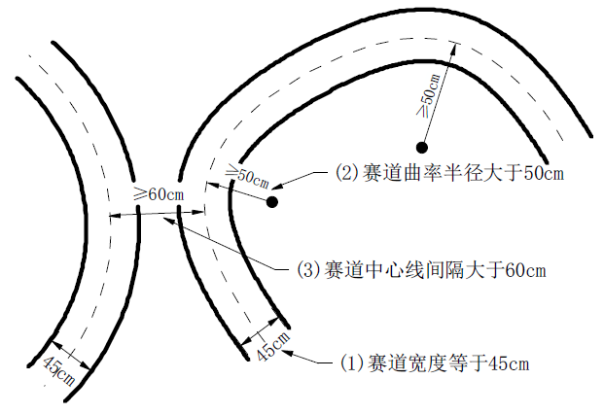
图3-1 赛道基本尺寸
（3）赛道引导方式
本次比赛整条赛道上都具有边界线和电磁引导线。
- 赛道边界线
赛道两侧全程铺设有黑色边界线用于赛道引导。边界线的宽度为25±5mm。如图3-2所示。
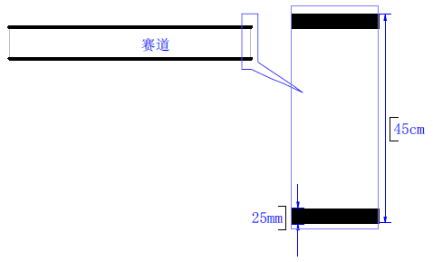
图3-2 赛道边界引导线
- 中心电磁导引
赛道全程铺设有中心电磁引导线。引导线为一条铺设在赛道中心线上，直径为0.1～1.0mm的漆包线，其中通有20kHz、100mA的交变电流（正弦波或方波）。频率范围20k±1kHz，电流范围100±20mA（有效值）。
电磁线内嵌在赛道中心，上面使用白色胶带固定。如图3-3所示。
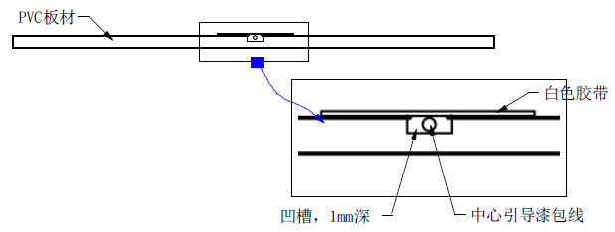
图3-3 电磁引导线固定方式
（4）起跑线标志
比赛要求车模在比赛完毕后，能够自动停止在停车区域内。停车区域为赛道起跑线后三米的赛道内。停止时，要求赛车的所有轮胎都必须在赛道内。
起跑线的标志有两种形式：
A. 斑马线起跑线：如图3-4所示，计时起始点处有一个宽度为10cm黑色斑 马线，斑马线使用与赛道黑色边线一样的材料制作。
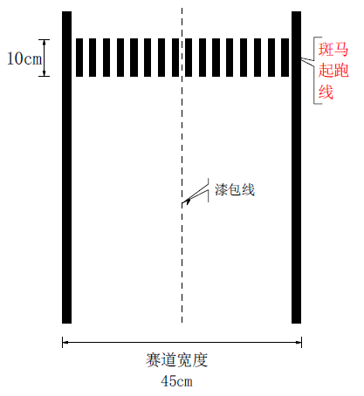
图3-4 起跑区域
B. 永久磁铁标志：在赛道中间安装有永久磁铁。磁铁参数：直径7.5～15mm，高度1-3mm，表面磁场强度3000-5000高斯。
起跑线附近的永磁铁的分布是在跑道中心线两边对称分布。相应的位置如图3-5所示。
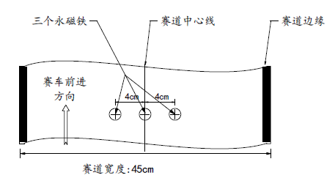
图3-5 起跑线中间的永磁铁安放位置
（5）赛道边界判定
比赛要求车模在运行过程中保持在赛道内。
在赛道边缘处粘贴两层黑色高密度海绵条，形成赛道路肩，作为赛道边界。海绵条宽度为2.5cm，两层高度1cm。在赛道两侧相隔25cm粘贴，交错分布，间隔处仍为黑色边界。如图3-6所示。
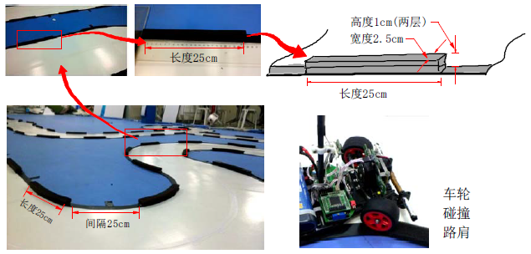
图3-6 赛道路肩
（6）赛道元素
比赛赛道是一个封闭曲线赛道，具有表3-1所示赛道元素。
表3-1 赛道元素
赛道  元素 | 图例 | 说明
直线  道路 | 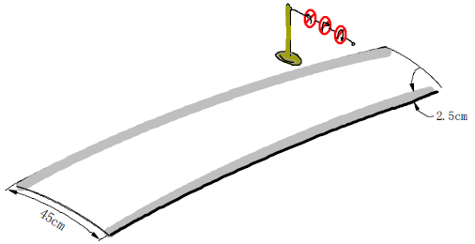 | 赛道的基本形式。
曲线  弯道 | 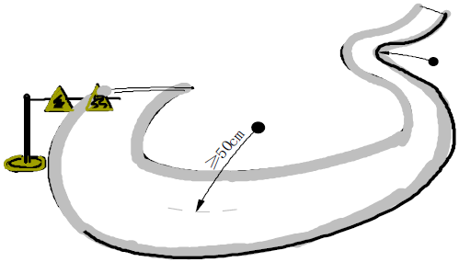 | 赛道中具有多段曲线弯道。这些弯道可以形成圆形环路，圆角拐弯，S型赛道等。赛道中心线的曲率半径不小于50cm。
十字  交叉  路口 | 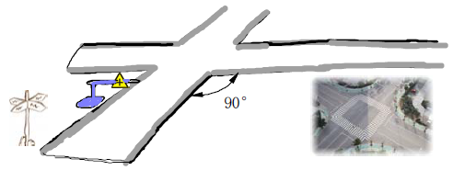 | 车辆通过十字交叉路口需要直行，不允许左转、右转。
坡道 | 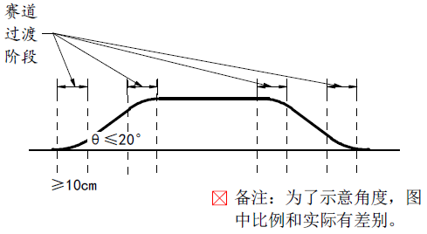 | 坡道的坡度不超过20°。坡道可以不是对称的。坡道的过渡弧长不小于10cm。坡道的长度、高度没有限制。一般情况下坡道的总长度会在1.5m左右。电磁导引线铺设在坡道的表面。
环岛 | 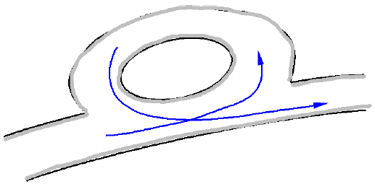 | 赛车经过环岛时需进入环岛绕行一周后继续前行。环岛中心线半径不小于50 cm。电磁导线也是在环岛绕行一周。车模如未能绕行环岛，则比赛成绩加罚20秒。绕行圈数多于一周不加时。
*注：图例中除了赛道之外的交通标识只是用于赛道元素功能说明，在比赛现场的赛道周围没有这些交通标识。

3.2 环境
赛道为在室内平整光滑地砖上铺设，为保证地面与白色赛道有一定色差，赛道下方铺设有蓝色广告布。赛道上方采用为白色日光灯照明，光线良好，室内配有窗帘，无阳光直射。赛道边缘有约5～10cm高的护栏，以防止赛车冲出。图3-7为赛场环境示意，实际比赛赛道路径和元素可能与图中赛道不同。
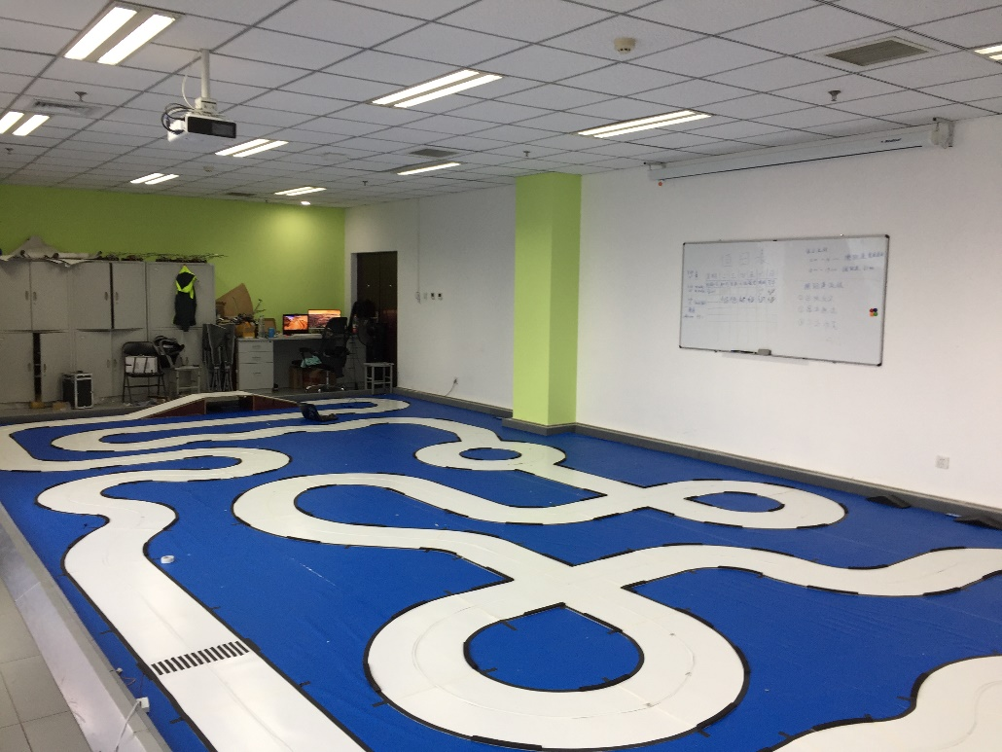
图3-7赛场环境

3.3 裁判系统
比赛所使用的计时裁判系统将会实时自动测量车模运行时间。
（1）车模计时磁标
比赛采用磁场感应方式记录车模通过赛道起跑线的时刻。感应线圈布置在赛道下面，对于运行车模干扰小，同时车模也不容易冲撞计时系统。如图3-8所示。
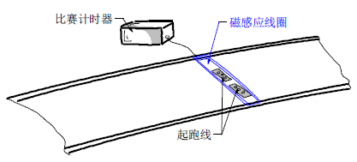
图3-8 基于磁感应的比赛计时系统
为了能够触发计时系统，需要在车模底盘安装一块永磁铁作为标签。为了可靠触发计时系统，永磁铁距离地面高度应在2cm以内。具体安装方式如图3-9所示。
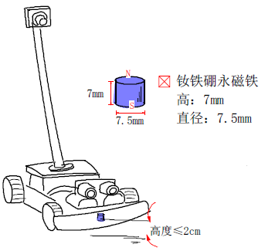
图3-9 车模计时磁标
为了便于车模安装，车模中可以采用以下几类钕铁硼永磁铁（如图3-10）。
第一类扁平的长方磁铁便于直接使用胶水粘贴在车模底板，既牢靠，又距离地面近，便于触发计时系统。推荐采用这类磁标。
第二类和第三类都属于圆柱形的永磁铁，只是第三类中带有中间孔，方便利用螺丝固定在赛车底盘上。为了可靠触发计时系统，这两类的磁铁的大小（高、直径）应该在7～10mm。太小不利于触发计时系统，太高则不易于安装。
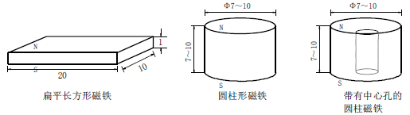
图3-10 用于磁标的钕铁硼永磁铁
计时磁标可以永久粘在车模的地盘上，也可以在比赛前临时固定在车模的底 盘或者电机上。一种比较简便的固定方式就是将上述永磁铁吸附在车模电机的下面。具体磁标固定的位置并不要求精确，计时的过程是检测该磁标前后通过磁感应线圈的时间间隔。
（2）计时系统
比赛计时系统由竞赛组委会在比赛现场统一安装。参赛队在平时训练时可以自行使用秒表或车载计时装置进行计时。

4 比赛任务

4.1 比赛赛道
- 预选赛阶段
此阶段赛道中仅包含直线道路、曲线弯道、十字交叉路口3种元素，赛道难度相对较低。
- 决赛阶段
此阶段赛道中可能包含直线道路、曲线弯道、十字交叉、坡道、环岛、车库在内的所有元素，赛道难度相对较高。

4.2 比赛任务
车模完成赛道运行一周。比赛时间从车模冲过起跑线到重新回到起跑线为止。如果车模没有能够停止在起跑线后三米的赛道停车区内，比赛时间加罚1秒钟。

5 比赛流程

5.1 比赛规则
（1）预选赛阶段规则
- 比赛场地设有一条比赛赛道和一条试车赛道，两条赛道可能相同也可能不同，试车赛道中不一定包含比赛赛道的所有元素。
- 参赛队以抽签形式决定比赛次序。
- 比赛分为两轮，两轮比赛车模运行方向相反，比赛顺序相同。每支参赛队取两轮比赛成绩中最好的一个作为预选赛最终成绩。
- 每支参赛队可以在每轮比赛之前有统一的现场调整时间，时间长度不超过15分钟。在此期间，参赛队可以在试车赛道进行试车，可携带维修工具，对赛车的软件、硬件进行调整，对赛车损毁部分进行修理。
- 在每轮比赛中，参赛队员进入场地会有60秒准备时间，在准备时间中，参赛队员可以在正式赛道上对车模进行试跑和调试。准备时间结束后，选手将赛车放置在起跑区域内赛道上，赛车静止在起跑区。
- 开始比赛后，车模按照比赛任务完成一次场上的比赛。如果车模在比赛过程中冲出赛道，则比赛重新开始。每轮比赛每队总共有两次冲出赛道的机会。所有在180秒内按规则跑完赛道全程的参赛队均视为成功完成比赛。
- 所有成功完成预选赛比赛的参赛队均可晋级决赛。
- 全部车模在整个比赛期间都统一放置在车模的展示区内。
（2）决赛阶段规则
- 参加决赛队伍按照预赛成绩排序，比赛按照预赛成绩的倒序进行。
- 决赛的比赛场地与预选赛相同，但没有试车赛道。决赛赛道与预赛赛道形状不同，占地面积会增大，赛道长度会增加，赛道元素种类会增加。
- 参赛队比赛前可自行选择去掉或不执行某些赛道元素，包括十字交叉、坡道、环岛、车库。每去掉或未正确执行一个赛道元素比赛成绩加罚20s。
- 比赛分为两轮，两轮比赛车模运行方向相反，比赛顺序相同。每支参赛队取两轮比赛成绩中最好的一个作为决赛最终成绩
- 每轮比赛每支参赛队有10分钟比赛时间，必须在该时间段内完成全部比赛任务，超出时间成绩无效。时间从裁判员宣布比赛开始起计算。
- 比赛时间内，不限制车模运行次数。每次成功完成比赛后，参赛队员自行决定是否保留本次比赛成绩作为本轮比赛最终成绩。如确认保留则终止比赛，记录成绩；如放弃保留成绩可继续试车或比赛。如本轮比赛时间到，则立即终止比赛，成绩无效。
- 每支参赛队在比赛期间没有专门的现场调整时间。在比赛时间内，参赛队可以在比赛赛道上进行试车，可携带维修工具，对赛车的硬件进行调整，对赛车损毁部分进行修理，所花费的时间全部计入比赛时间内。
- 预选赛成绩不记入决赛成绩，只决定决赛比赛顺序。没有成功完成决赛阶段比赛的队伍，预选赛成绩将作为该参赛队成绩排名的依据。

5.2 比赛流程
（1）预选赛阶段比赛流程
按照比赛顺序，裁判员指挥参赛队顺序进入场地比赛。同一时刻，一个场地上只有一支队伍进行比赛。
在裁判员点名后，每队指定一名队员持赛车进入比赛场地。参赛选手有60 秒的现场准备时间。准备好后，裁判员宣布比赛开始，选手将赛车放置在起跑区内，即赛车的任何一部分都不能超过计时起跑线。比赛开始后车模应该在30秒内离开发车区，沿着赛道跑完一圈。由计时起跑线传感器进行自动计时。赛车跑完一圈且自动停止后，选手拿起赛车离开场地，将赛车放置回指定区域。
如果比赛完成，由计算机评分系统自动给出比赛成绩。
比赛过程中，由比赛现场主裁判根据统一的规则对于赛车是否违反赛道约束条件进行裁定。赛车前两次冲出跑道时，由裁判员取出赛车交给比赛队员，立即在起跑区重新开始比赛。选手也可以在赛车冲出跑道后放弃比赛。
比赛过程中出现下面的情况，算作车模冲出赛道一次。
- 裁判点名后，30秒之内，参赛队没有能够进入比赛场地并做好比赛准备。
- 开始后，赛车在30秒之内没有离开出发区。
- 比赛开始后未经裁判允许，选手接触赛车。
- 赛车在离开出发区之后180秒之内没有跑完一圈。
- 赛车同时有2个或2个以上车轮离开赛道。
比赛过程中如果出现有如下一种情况，判为比赛失败：
- 赛车冲出跑道的次数超过两次。
- 赛车没有通过现场技术检验。
如果比赛失败，则不计成绩。
（2）决赛阶段比赛流程
按照比赛顺序，裁判员指挥参赛队顺序进入场地比赛。同一时刻，一个场地上只有一支队伍进行比赛。
在裁判员点名后，每队指定一名队员持赛车进入比赛场地，裁判员宣布比赛开始后开始10分钟计时，选手可以开始试车或直接比赛。
如开始比赛，参赛队员将赛车放置在起跑区内，赛车的任何一部分都不能超过计时起跑线。参赛队员应向裁判员示意，裁判员确认启动比赛计时系统后可以发车并计时。赛车启动后应沿着赛道跑完一圈。由计时起跑线传感器进行自动计时，如果比赛完成，由计算机评分系统自动给出比赛成绩。每次成功完成比赛后，参赛队员自行决定是否保留本次比赛成绩作为本轮比赛最终成绩。如确认保留则终止比赛，记录成绩；如放弃保留成绩可继续试车或比赛。如本轮比赛时间到，则立即终止比赛，成绩无效。
比赛过程中，由比赛现场主裁判根据统一的规则对于赛车是否违反赛道约束条件进行裁定。比赛时间内，不限制车模运行次数和冲出赛道次数。选手也可以在赛车冲出跑道后放弃比赛。
比赛过程中出现下面的情况，算作车模冲出赛道一次。
- 赛车在离开出发区之后180秒之内没有跑完一圈。
- 赛车同时有2个或2个以上车轮离开赛道。
- 比赛开始后未经裁判允许，选手接触赛车。
比赛过程中如果出现有如下一种情况，判为比赛失败。
- 10分钟内车模未成功完成比赛，或未能记录有效成绩。
- 赛车没有通过现场技术检验。
如果比赛失败，则不计成绩。

5.3 比赛禁止事项
- 不允许在赛车之外安装辅助照明设备及其它辅助传感器等。
- 不允许使用锂电池。
- 预选赛阶段选手进入正式比赛场地后，可以更换电池，可以进行硬件电路和软件的更换或修改，可以手工改动电路板上的拨码开关、按键或者电位器等。
- 决赛阶段选手进入正式比赛场地后，除了可以更换电池之外，不允许进行任何软件修改，但是可以维修硬件，可以手工改动电路板上的拨码开关、按键或者电位器等。
- 比赛场地内，在比赛时除了裁判与1名队员之外，不允许任何其他参赛人员进入场地。预选赛阶段比赛前60秒准备时间内，决赛阶段比赛正式开始前，允许参赛队员进入场地，协助工作人员对比赛赛道进行清理。
- 不允许其它干扰或者远程遥控赛车运动的行为。
- 不允许赛车的任何传感器或者部件损毁跑道。
- 不允许车模软件设计方案抄袭，各个参赛队所设计的软件需要相互之间有明显的不同。
- 严禁非本参赛队人员参与车模设计。

5.4 其他事宜
- 比赛开赛之前，所有车模都由竞赛组委会收集并存放在同一保管区域，直到比赛结束。
- 在比赛期间，竞赛组委会将根据情况对参赛车模进行技术检查。如果违反了比赛规则的禁止事项，竞赛组委会有权取消参赛队伍的成绩。

6 竞赛评奖

6.1 奖项设置
本次竞赛设一、二、三等奖，竞赛组委会将为所有获奖参赛队颁发获奖证书。

6.2 选拔全国大学生智能汽车竞赛参赛队员
竞赛组委会将从在本次竞赛中获奖的参赛队员和在往届全国大学生智能汽车竞赛中获奖的参赛队员中择优选拔部分同学，组队代表我校参加2022年全国大学生智能汽车竞赛。

7 组队及报名办法

7.1 组队规定
本次竞赛原则上面向全校各专业、各年级在校本科学生，特别是电子信息类、计算机类、电气类和机械类专业（包括但不限于通信工程、信息工程、自动化、轨道交通信号与控制、电子科学与技术、计算机科学与技术、物联网工程、信息安全、软件工程、电气工程及其自动化、光电信息科学与工程、机械工程、测控技术与仪器、车辆工程等专业）学生，以及其他对电子电路技术、计算机技术、机械与车辆技术感兴趣和有基础的学生。
竞赛以参赛队为单位进行，每支参赛队由不超过3名学生组成，每名学生只能在一支参赛队报名参赛。

7.2 报名办法
每支参赛队设队长一名，由队长登录学校本科生院网站，选择“个人中心 -> 实践教学服务平台 -> 学科竞赛管理平台 -> 竞赛参赛 -> 竞赛报名”，选择“北京交通大学大学生智能汽车竞赛（2022学年第1轮）”，按照如下要求填写报名信息报名。
- “参赛项目”一栏填写“通用四轮组”
- “团队名称”一栏填写参赛队自拟的团队名称
- “报名理由”一栏可简单说明报名理由或留空
- “其他成员”一栏选择本参赛队其他参赛队员
- “指导教师”一栏同时选择：马庆龙（工号8008）、王睿（工号8723）、谢文超（工号9389）三位老师
- “组长联系电话”一栏填写队长的手机号码
- “备注”一栏详细填写所有参赛队员的个人信息，格式为“序号-姓名-学号-学院-年级-专业-班级-手机号码”，例如“1.张三-17210000-电信-2017-通信工程-通信1701-13912345678、2.李四-18290000-电气-2018-电气工程及其自动化-电气1801-13912345678、3.王五-17220000-机电-2017-车辆工程-车辆1701-13912345678”
注意：该系统必须使用谷歌Chrome或火狐Firefox浏览器方可正常使用。

7.3 参赛咨询
竞赛报名咨询请用QQ扫描右侧二维码，加入“2022年北京交通大学智能汽车竞赛群”，可在线咨询竞赛相关信息。

8 其他
1.比赛过程中有作弊行为的，取消比赛成绩，情节严重的通报学校本科生院及参赛学生所在学院。
2.本细则最终解释权归北京交通大学大学生智能汽车竞赛组委会所有。

